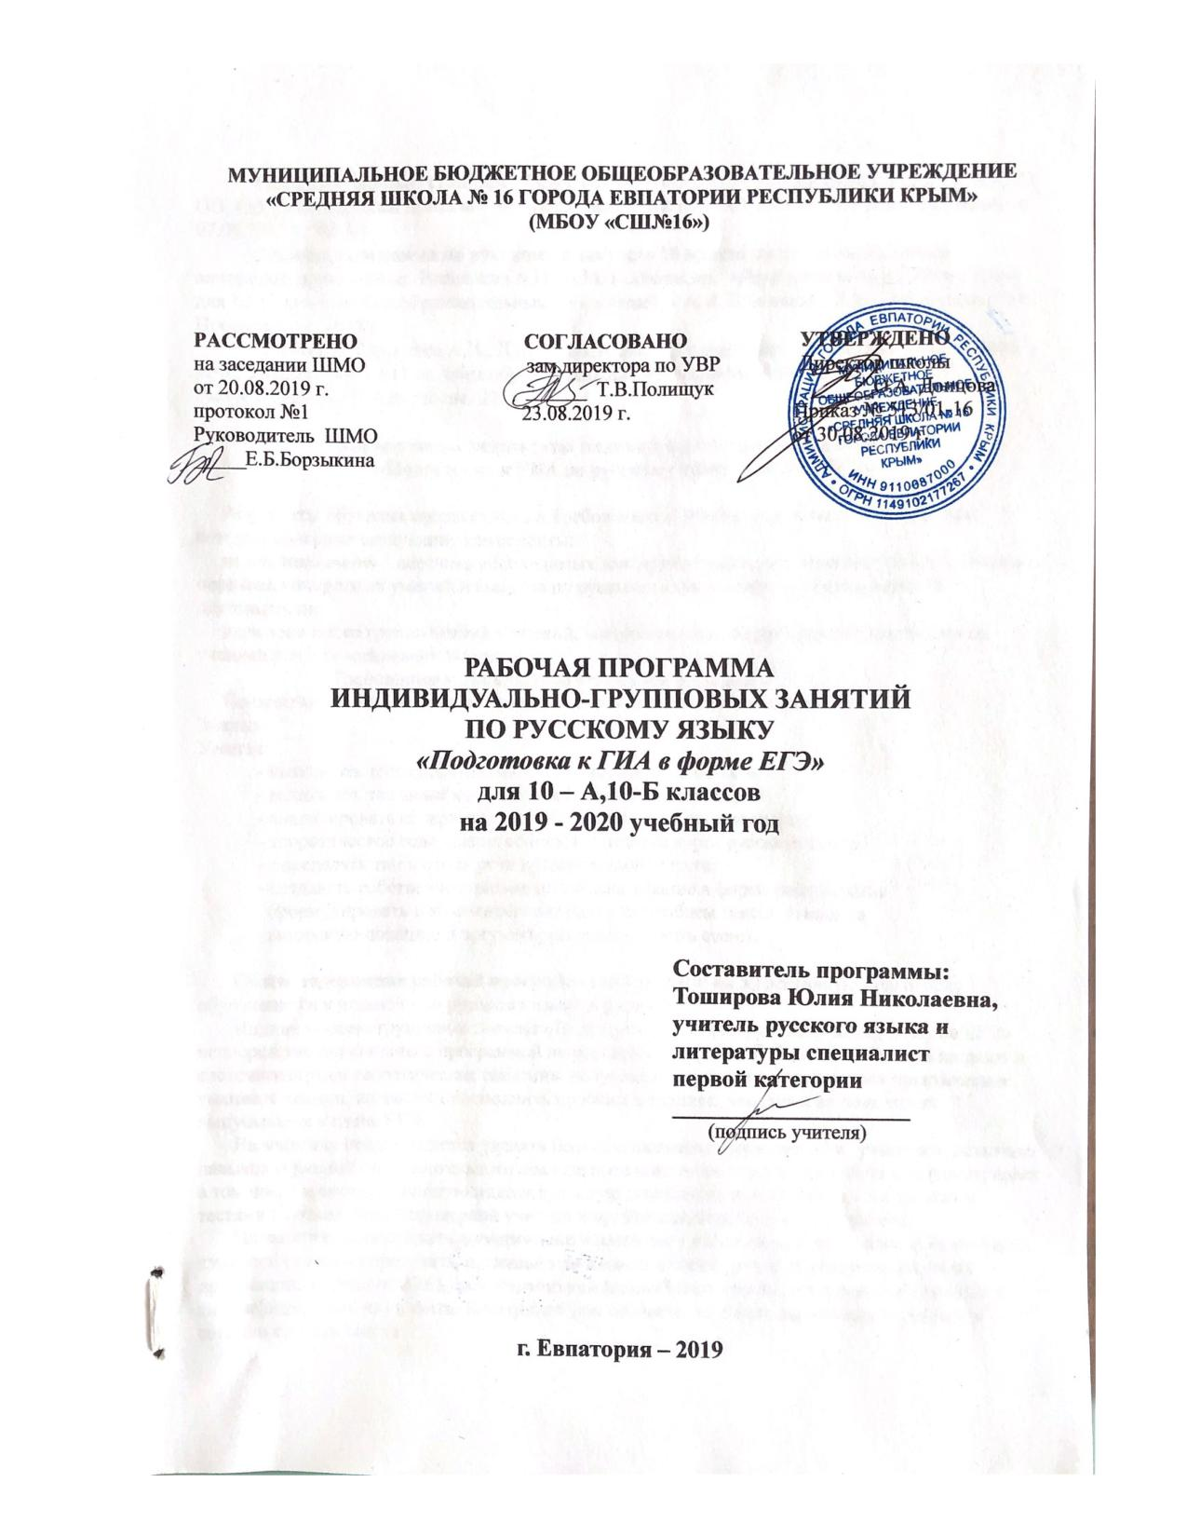
МУНИЦИПАЛЬНОЕ БЮДЖЕТНОЕ ОБЩЕОБРАЗОВАТЕЛЬНОЕ УЧРЕЖДЕНИЕ
«СРЕДНЯЯ ШКОЛА № 16 ГОРОДА ЕВПАТОРИИ РЕСПУБЛИКИ КРЫМ»
(МБОУ «СШ№16»)

РАССМОТРЕНО СОГЛАСОВАНО УТВЕРЖДЕНО
на заседании ШМО зам.директора по УВР Директор школы
от 20.08.2019 г. ______ Т.В.Полищук ______О.А. Донцова протокол №1 23.08.2019 г. Приказ № 513/01-16
Руководитель ШМО от 30.08.2019 г. _____Е.Б.Борзыкина

РАБОЧАЯ ПРОГРАММА
ИНДИВИДУАЛЬНО-ГРУППОВЫХ ЗАНЯТИЙ
ПО РУССКОМУ ЯЗЫКУ
«Подготовка к ГИА в форме ЕГЭ»
для 10 – А,10-Б классов
на 2019 - 2020 учебный год

Составитель программы:
Тоширова Юлия Николаевна, учитель русского языка и литературы специалист
первой категории
____________________
(подпись учителя)

г. Евпатория – 2019

Образовательный стандарт: Федеральный компонент государственных стандартов НО, ОО, СО, утвержденный приказом Минобразования РФ от 05.03.2004№ 1089 (с изменениями на 07.06.2017 г. №506).
Рабочая программа по русскому языку для 10 класса составлена на основе авторской программы: Власенков А.И., Л.М. Рыбченкова. «Программы по русскому языку для 10-11 классов общеобразовательных учреждений» / А.И. Власенков, Л.М. Рыбченкова // М.: Просвещение, 2011 г.
Учебник: Власенков А.И., Л.М. Рыбченкова. Русский язык: Грамматика. Текст. Стили речи: Учебник для 10-11 кл. общеобразовательных учреждений/ А.И. Власенкова, Л.М. Рыбченкова.- М.: Просвещение. 2014.

Планируемые результаты индивидуально-групповых занятий
«Подготовка к ГИА по русскому языку в форме ЕГЭ»

Результаты обучения представлены в Требованиях к уровню подготовки выпускников, которые содержат следующие компоненты:
знать/понимать – перечень необходимых для усвоения каждым учащимся знаний; уметь – перечень конкретных умений и навыков по русскому языку, основных видов речевой деятельности;
выделена также группа знаний и умений, востребованных в практической деятельности ученика и его повседневной жизни.
Требования к уровню подготовки обучающихся
По окончании индивидуально-групповых занятий учащиеся должны
Знать:
Уметь:
- выполнять тестовые задания типа А минимум на 60-70%;
- выполнять тестовые задания типа Б минимум на 50 %;
- анализировать содержание текста, выделять его проблематику;
- теоретическое содержание основных разделов курса русского языка.
- определять тип и стиль речи предложенного текста;
- создавать собственное письменное высказывание в форме рассуждения
(формулировать и комментировать одну из проблем текста, выявлять
авторскую позицию и аргуметированно выражать свою).

Общее содержание рабочей программы направлено на эффективную подготовку обучающихся к экзамену по русскому языку в форме ЕГЭ.
Индивидуально-групповые занятия «Подготовка к ГИА по русскому языку в форме ЕГЭ» непосредственно связаны с программой по русскому языку для 5-11 классов. Они расширяют и систематизируют теоретические сведения, полученные учащимися, закрепляют практические умения и навыки, позволяют восполнить пробелы в знаниях, нацелены на подготовку выпускников к сдаче ЕГЭ.
На занятиях предполагается уделять большое внимание развитию речи учащихся, развитию навыков и умений самостоятельного анализа предложенного текста. Эта работа предусматривает в том числе и систематическую индивидуальную домашнюю работу учащихся с полными тестами с последующей проверкой учителя и организацией работы над ошибками.
На занятиях происходит формирование и развитие у выпускников трех видов компетенций: языковой (умение определять, правильно ли написано слово, верно ли расставлены знаки препинания в предложении), лингвистической (способность опознавать языковые единицы и классифицировать их) и коммуникативной (способность понимать высказывание, связно и логично строить текст).

Содержание индивидуально - групповых занятий
- Введение – (2 часа)
Содержание и структура экзаменационной работы в форме ЕГЭ. Критерии оценки. Типология заданий ЕГЭ.
- Фонетика и орфоэпия – (2 часа)
Звуки и буквы. Орфоэпические нормы. Выразительные средства русской фонетики.
- Морфемика и словообразование – (2 часа)
Морфемы. Морфемный анализ слова. Основные способы словообразования. Словообразовательный анализ слова. Выразительные средства словообразования.
- Морфология – (7 часов)
Гласные в суффиксах имён существительных. Правописание сложных имён существительных. Правописание сложных имён существительных.
Образование форм различных степеней сравнения прилагательных.
Имя числительное как часть речи. Склонение и правописание имён числительных.
Правописание наречий. Правописание предлогов. Правописание частиц. Частицы не и ни. Их значение и употребление. Трудные случаи морфологического разбора самостоятельных частей речи. Образование форм деепричастий. Образование форм местоимений.
- Орфография – (9 часов)
Принципы русской орфографии. Типы орфограмм и принципы проверки. Проверяемые и непроверяемые гласные в корнях слов. Чередующиеся гласные в корне слова. Правописание гласных в приставках. Гласные в безударных окончаниях существительных, прилагательных и причастий. Гласные в суффиксах и окончаниях глаголов. Согласные в корнях, приставках, суффиксах. Правописание н и нн в прилагательных и причастиях. Употребление ь и ъ. Слитное, раздельное, дефисное написание слов. Правописание знаменательных и служебных слов, сходных по звучанию. Нормы литературного языка. Морфологические нормы.
- Лексика и фразеология – (1 час)
Лексическое значение слова. Лексические нормы. Синонимы. Антонимы. Контекстуальные синонимы и антонимы. Омонимы. Паронимы. Фразеологические обороты. Группы слов по происхождению и употреблению. Лексический анализ. Выразительные средства лексики и фразеологии.
- Речеведение – (3 часа)
Текст как речевое произведение. Стили и функционально-смысловые типы речи. Смысловая и композиционная целостность текста. Средства связи предложений в тексте. Информационная обработка текстов различных стилей и жанров. Отбор языковых средств в тексте в зависимости от темы, цели, адресата и ситуации общения. Анализ текста. Создание текстов – рассуждений.
- Выразительные средства языка – (2 часа)
Эпитет, сравнение, метафора, оксюморон, олицетворение, гипербола, литота, экспрессивная лексика, анафора, эпифора, антитеза, инверсия, градация, парцелляция, повтор, риторический вопрос, риторическое восклицание, синтаксический параллелизм.
- Синтаксис – (3 часа)
Словосочетание. Типы связи слов в словосочетании. Предложение. Грамматическая (предикативная) основа предложения. Главные и второстепенные члены предложения. Двусоставные и односоставные предложения. Распространённые и нераспространённые предложения. Полные и неполные предложения. Простое предложение. Сложное предложение. Типы сложных предложений. Способы передачи чужой речи. Синтаксический анализ простого предложения. Синтаксический анализ сложного предложения. Грамматические (синтаксические) нормы. Выразительные средства грамматики.
- Пунктуация – (3 часа)
Тире между подлежащим и сказуемым. Знаки препинания в простом осложнённом предложении (при обращении, однородных членах предложения, обособленных определениях, обособленных обстоятельствах, сравнительных оборотах, уточняющих членах предложения, вводных словах и предложениях). Знаки препинания при прямой речи, цитировании. Знаки препинания в сложносочинённом предложении. Знаки препинания в сложноподчинённом предложении. Знаки препинания в бессоюзном сложном предложении. Знаки препинания в сложном предложении с разными видами связи. Пунктуационный анализ.

Тематическое планирование

№  п/п | Наименование разделов программы | Кол-во часов
1 | Введение | 2
2 | Фонетика и орфоэпия | 2
3 | Морфемика и словообразование | 2
4 | Морфология. | 7
5 | Орфография | 9
6 | Лексика и фразеология. | 1
7 | Речеведение. | 3
8 | Выразительные средства языка. | 2
9 | Синтаксис | 3
10 | Пунктуация | 3
Всего: |  | 34

Календарно-тематическое планирование

№ п/п |  | Дата 10-А |  | Дата 10-Б |  | Тема урока
план | факт | план | факт | план | факт
- Введение (2ч)
1. |  | 06.09 |  | 05.09 |  | Изучение правил сдачи ЕГЭ.  Типология заданий ЕГЭ
2. |  | 13.09 |  | 12.09 |  | Изучение правил сдачи ЕГЭ.  Типология заданий ЕГЭ
2.Фонетика и орфоэпия (2ч)
3. |  | 20.09 |  | 19.09 |  | Современные орфоэпические нормы
4. |  | 27.09 |  | 26.09 |  | Современные орфоэпические нормы
3.Морфемика и словообразование (2ч)
5. |  | 04.10 |  | 03.10. |  | Основные способы словообразования частей речи. Трудные  случаи морфемного и словообразовательного разбора
6. |  | 11.10 |  | 10.10 |  | Основные способы словообразования частей речи. Трудные  случаи морфемного и словообразовательного разбора
4Морфология (7ч)
7. |  | 18.10 |  | 17.10 |  | Морфология. Гласные в суффиксах имён существительных.  Правописание сложных имён существительных
8. |  | 25.10 |  | 24.10 |  | Морфология. Гласные в суффиксах имён существительных.  Правописание сложных имён существительных
9 |  | 08.11 |  | 07.11 |  | Образование форм различных степеней сравнения  прилагательных
10. |  | 15.11 |  | 14.11 |  | Имя числительное как часть речи. Склонение и правописание  имён числительных
11. |  | 22.11 |  | 21.11 |  | Правописание наречий, предлогов, частиц. Частицы не и ни. Их  значение и употребление
12. |  | 29.11 |  | 28.11 |  | Трудные случаи морфологического разбора самостоятельных  частей речи
13. |  | 06.12 |  | 05.12 |  | Образование форм деепричастий и местоимений
5.Орфография (9ч)
14. |  | 13.12 |  | 12.12 |  | Принципы русской орфографии.  Типы орфограмм и принципы проверки  Нормы литературного языка.
15. |  | 20.12 |  | 19.12 |  | Проверяемые и непроверяемые гласные в корнях слов.  Чередующиеся гласные в корне слова.
16. |  | 27.12 |  | 26.12 |  | Правописание гласных в приставках  Согласные в корнях, приставках, суффиксах
17. |  |  |  |  |  | Гласные в безударных окончаниях существительных,  прилагательных и причастий
18. |  |  |  |  |  | Гласные в суффиксах и окончаниях глаголов
19. |  |  |  |  |  | Правописание н и нн в прилагательных и причастиях.
20. |  |  |  |  |  | Употребление ь и ъ.
21. |  |  |  |  |  | Слитное, раздельное, дефисное написание слов
22. |  |  |  |  |  | Правописание знаменательных и служебных слов, сходных по  звучанию.
6.Лексика и фразеология (1ч)
23. |  |  |  |  |  | Паронимы. Контекстуальные синонимы и антонимы. Признаки  фразеологизма. Лексические нормы языка
7.Речеведение (3ч)
24. |  |  |  |  |  | Логика текста. Средства связи предложений в тексте. Основные  способы сжатия текста.
25. |  |  |  |  |  | Типы и стили речи. Их композиционные и языковые особенности
26. |  |  |  |  |  | Составление текста-рассуждения на основе предложенного текста
8.Выразительные средства языка (2ч)
27. |  |  |  |  |  | Выразительные средства языка
28. |  |  |  |  |  | Выразительные средства языка
9.Синтаксис (3ч)
29. |  |  |  |  |  | Принципы русской пунктуации. Синтаксические нормы
30. |  |  |  |  |  | Словосочетание. Виды синтаксической связи
31. |  |  |  |  |  | Простое предложение. Члены предложения
10.Пунктуация (3ч)
32. |  |  |  |  |  | Знаки препинания между однородными членами
33. |  |  |  |  |  | Знаки препинания при обособлении определений и приложений
34. |  |  |  |  |  | Знаки препинания в сложных предложениях

